LAZY

CLAWS

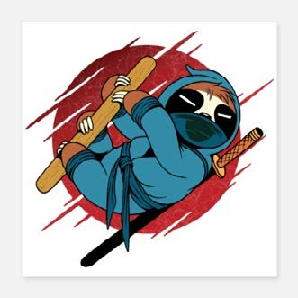

RUBÉN ALÍA MARÍA JORGE DÍAZ FERNÁNDEZ VÍCTOR FERNÁNDEZ DE LA TORRE JAIRO PIÑA SALAS MILENA GUERRERO

ÍNDICE

Introducción

1.1 Género

1.2 Público objetivo

1.3 Concepto del juego

1.4 Características principales 1.5 Historia

1.6 Estilo visual

2 Mecánicas

2.1 Jugabilidad

2.2 Flujo del juego

2.3 Personajes

2.4 Escenarios

2.5 Dinámicas

3 Interfaz

3.1Menú principal

3.2 Niveles

3.3 Inventario

3.4 Mapa

4 Arte

4.1 Jefes

4.2 Bestiario

4.3 Referencias

¿POR QUÉ?

Es un juego basado en un humor ridículo en el que busca que te diviertas aprendiendo algún que otro dato sobre animales.

1.1 Género

Nuestro juego es un juego 2.5D de plataformas de aventuras y puzles, en el cuál , nuestro protagonista es un extraño perezoso, que se aventura en un viaje lleno de peligros para cambiar la genética, es original y busca que aprendas datos curiosos sobre los animales, a medida que juegas.

1.2 Público objetivo

Al ser un juego de estilo cartoon, trata sobre un perezoso y sus aventuras y cuya dificultad no es muy alta. Pensamos en que este juego sería para un público casual con un gran abanico de edades, partiendo desde los siete años. Pero claramente cualquiera podría jugarlo.

Además, tiene una estética limpia y divertida con un humor sarcástico e ingenioso sobre los animales.

1.3 Concepto del juego

Trata sobre un perezoso que quiere cambiar la genética de su raza para que sean más rápidos, en la aventura, se encuentra al Salomón que cambió la genética de varios animales y al cual tiene que derrotar ahora.

1.4 Características principales

Una de las características principales es el aprendizaje del jugador respecto con algunos animales que van apareciendo en los niveles, además, de hacer ver al jugador que los animales tienen sueños, por ejemplo, el perezoso quiere ser más rápido.

Otra de las características es que es un juego 2.5D, modelos en 2D y entorno tridimensional.

1.5 Historia

Todo comienza con un huevo de oso perezoso y una familia de leopardos que lo acechan desde las ramas de un árbol, ese mismo día una ráfaga de viento hace que el huevo caiga y con suerte no se rompe en la caída, pero el sonido que produce despierta a los leopardos que ya se estaban quedando dormidos de tanto esperar.

Los leopardos, al bajar del árbol ven que el caparazón está roto, así que la curiosidad les hace investigar el huevo, al cabo de unos segundos, uno de los leopardos que está olfateando el huevo, recibe una patada prominente del huevo ¡¡¡ Era nuestro protagonista!!! Flash dio su primer paso, en la cara del leopardo y al instante sacó el otro pie, nuestro protagonista ya podía andar, aunque no fuera la mayor cualidad de su raza. Flash no salió del cascarón hasta pasados 6 días, de tal manera que por culpa del golpe solo pudo sacar las patas y andar durante este tiempo. Cuando sale del huevo, ve por primera vez a su familia de leopardos y con el tiempo se da cuenta que quieres ser tan rápido como ellos, por lo que decide comenzar una aventura para encontrar el libro antiguo de la genética y así poder cambiar su lentitud a cambio de la velocidad de sus padres adoptivos.

En el inicio de su aventura los leopardos enseñan a nuestro perezoso a cómo moverse y a correr (mientras este sigue dentro del huevo: tutorial).

A lo largo de su aventura nuestro protagonista pasa por diversos biomas en busca del libro de la genética animal persiguiendo a Salomón el salmón que había robado el libro el libro para cambiar su genética para poder volar, ya que este no era capaz de escalar la cascada que escalaban todos los de su especie por lo cual le discriminan y marginan. Este día se cansó y fue en busca del libro; lo robó y cambió su genética.

El primer bioma al que se enfrenta Flash es la jungla, su hábitat con los leopardos. Por el camino mientras persigue a Salomón se da cuenta de que este estaba modificando la genética de los animales que se encontraban traba para evitar así que Flash le alcanzara. En este bioma encuentra monos con 4 brazos, serpientes con patas, rinocerontes a dos patas y como jefe del hábitat un gran elefante luchador a dos patas.

El siguiente bioma por el que pasa Salomón en su huida es el desértico donde nuestro protagonista encontrará diversos animales cada vez más peligrosos, entre ellos camellos tácticos, escorpiones con 2 colas que disparan veneno, avestruces con pinchos y como boss de la zona un canguro boxeador.

Continuando con la persecución pasan por un bioma gélido donde encuentran animales como osos polares resfriados, narvales con pulmones y pingüinos, muchos pingüinos, voladores y el boss… más pingüinos, muchos pingüinos, demasiados.

Por la última zona por la que pasan en esta persecución es la playa donde encontraran una gran cantidad de animales muy molestos tales como tortugas sin caparazón, cangrejos con 6 pinzas, gaviotas que escupen conchas afiladas que se clavan en la arena, pelícanos con 2 picos y como boss un pulpo gigante con muchos tentáculos.

En el final de su huida, siguiendo el flujo del río llegan a la cascada donde habita Salomón, pero antes de llegar, Flash se da cuenta de que Salomón se había llevado animales de todos los biomas y le atacaran todos antes de alcanzar a Salomón.

La batalla final será un encarnizado combate entre Flash y Salomón por el control del libro.

Al derrotar a Salomón y recuperar el libro se restablece la genética de todos los animales modificados por Salomón incluyendo a este, pero gracias a las fuerzas conseguidas en el combate Salomón ya es capaz de escalar la cascada sin necesidad de tener alas.

Además de esto Flash modifica la genética de los de su especie y les hace más rápidos, en cambio para el que ya era rápido se convierte en ninja.



1.6 ESTILO VISUAL

El juego tendrá un estilo cartoon que ayudará tanto a la dinámica del juego como a la historia, nos hemos ayudado de las siguientes referencias para poder definir más el estilo visual que queríamos.

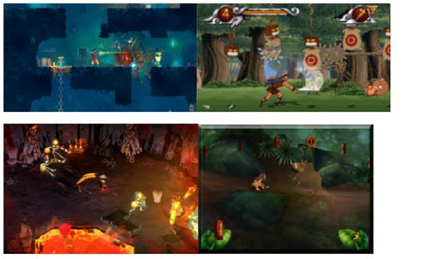Referencias: Dead Cells, Hercules (juego), Hades (juego), y Tarzan (juego).

2.1 JUGABILIDAD

Este juego es un 2D de plataformas en el que se tendrá una serie de mecánicas clásicas, y a lo largo de la aventura irás obteniendo diferentes mecánicas para poder seguir avanzando en la historia.

Mecánicas básicas: 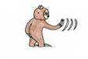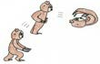

• Desplazamiento lateral

• Salto • Ataque básico

Mecánicas avanzadas: a lo largo de largo de la historia el jugador irá obteniendo mercancías más avanzadas necesarias para poder parar el resto de niveles.

Doble salto

Agarre a las paredes

Combos de golpes

Abajo + golpe básico = Derribar al rival

Salto + golpe básico = Golpe en caída (Con más potencia)

Dash

Habilidades: El jugador dispondrá de tres slots con habilidades, estas se van desbloqueando a lo largo de la historia. Al principio de cada capítulo el jugador decidirá qué tres habilidades querrán usar para pasarse el nivel.

Sistema de vidas: El jugador dispondrá de tres vidas, que se expondrán en la esquina superior izquierda, habrá enemigos que puedan quitar solo medio corazón. Esta vida se podrá regenerar en puntos de control a lo largo del mapa o encontrando objetos distribuidos a lo largo del mapa.

Perspectiva: El mapa va a ofrecer un falso 3D, ya que el mapa tendrá tres carriles de profundidad, por el que se podrá desplazar el personaje.

Objetos: A lo largo del mapa se podrán encontrar una serie de flores que al cogerlas proporcionará al jugador un beneficio, ya sea a la hora de golpear a los enemigos o respecto a la vida.

2.2 FLUJO DEL JUEGO

Al ser un juego lineal tiene pocas desviaciones de la historia y de nivel, por ejemplo, podrías tomarte tu tiempo en un nivel para encontrar sitios ocultos con coleccionables.

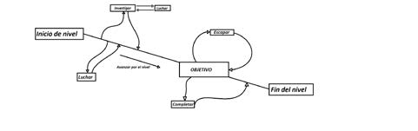

2.3 personajes

Protagonista:

Flash, nuestro protagonista es un joven perezoso que habita en la jungla junto a su familia adoptiva, los leopardos, con los que pasó toda su infancia. Nuestro protagonista es un perezoso un tanto peculiar ya que nació de un huevo, por lo tanto, se desconoce de su familia real. Físicamente hablando, nuestro perezoso, Flash, dada su corta edad no es muy grande ni muy alto ni tiene el cuerpo muy desarrollado, pero, a diferencia del resto de los de su especie, dado a que este se ha criado con leopardos, ha desarrollado una gran velocidad, una capacidad de salto y de escalada fuera de lo común y una agilidad fuera de lo normal en un perezoso, ya que este sabe correr, trepar, nadar y saltar muy alto. Hablando ahora de actitud y personalidad, Flash es un perezoso muy activo y alegre, su mayor entretenimiento es jugar con otros animales de la jungla que, por lo normal, serían más ágiles que él pero este es capaz de seguirles el ritmo hasta a los monos más rápidos, pero, por otro lado, también ha desarrollado un instinto salvaje heredado de los leopardos, pero ya que este no cazaba para comer, lo que hacía era organizar peleas con otros animales de la jungla y, por lo común, todos más grandes y fuertes que él, solo por diversión y para ver sus fuerzas, ha llegado a combatir con rinocerontes y elefantes. Ahora hablando de la jugabilidad en el juego, la manera en la que flash ataca para derrotar enemigos, no es con armas ni artilugios ni nada parecido ya que la historia se desarrolla en un entorno salvaje por lo que solo atacará con las garras, eso sí, tendrá varios ataques distintos y combos que aumentaran su poder como por ejemplo lanzar las garras y atraer al enemigo. En cuanto a debilidades como tal no tiene ninguna en específico, no tiene ningún punto débil ni ningún lado desde el que si le dan le hagan daño aumentado.

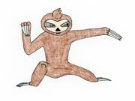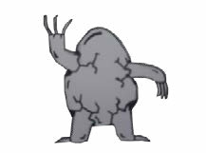

Antagonista:

Salomón, desde que nació era un salmón especial, más pequeño de lo habitual, al ser tan pequeño y débil le costó bajar ,río abajo ,tuvo que ser ayudado por los demás salmones, incluso ya pasado un tiempo cuando remontaban de vez en cuando el río ,no podía hacerlo solo ,ni siquiera en los tramos más fáciles, le eran imposibles ,sin ayuda, lo que más de una vez les costó más de un disgusto, a él y sus compañeros ,debido a esto ,llegó a ser el flanco de burlas de los demás salmones ,para intentar remediar esto se empezaría a someter a un intenso entrenamiento, por su cuenta ,un día por pura casualidad, encontró un libro, no tardaría en descubrir que era el libro de la genética y su poder, lo usaría par a aumenta en fuerza y tamaño ,además de agregarse alas para volar ,la capacidad de respirar fuera del agua y colmillos, actualmente vive en la montaña más alta ,con el río más bravo como único acceso, desde donde gobierna el reino animal, con mano de hierro y cambiando la genética a su antojo.

Fase 1:

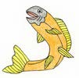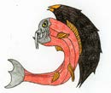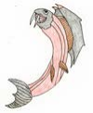

-Tamaño: 30 cm

-Peso 4/5 Kg

- Habilidades: no tiene ninguna habilidad especial, no destaca y no puede pelear.

Fase 2:

-Tamaño: 2,5 m

-Peso: 90 kg

-Habilidades:

-Coladura: Concentra gran fuerza en su cola, endureciendo y asestando un golpe muy potente. -Mordisco venenoso: este te da un mordisco no muy fuerte, pero que aplica veneno a lo largo del tiempo. -Remolino: Pequeña ráfaga de viento, la cual te empuja y hace daño por ti.

Fase 3:

-Tamaño: 4 m

-Peso: 160 kg

-Habilidades:

- Aplastar: cae sobre ti, haciéndote un daño considerable.

-Mordisco: con sus grandes colmillos te mete un fuerte mordisco del que no te puedes escapar. -Torbellino: aletea sus alas, creando enormes ráfagas de viento.

2.4 Escenarios

Para los escenarios hemos escogido dos biomas muy conocidos en el mundo, posteriormente se añadirán más idiomas en los cuales cada uno tendrá sus respectivos animales de su propio bioma.

Selva:

Desierto:

2.5 DINÁMICAS

Si es la primera vez que vas a jugar, una de las dinámicas más importantes es que no sabes qué tipo de enemigos te vas a encontrar y eso te motiva a querer conocer a todos los animales que han cambiado su genética. Otra dinámica que también te hace seguir jugando es ver como un oso perezoso puede hacer los movimientos que podemos ver en Flash que no son normales en un oso perezoso normal.

3 INTERFAZ

3.1 MENÚ PRINCIPAL

Nuestro menú principal tendrá un estilo divertido en el cual presentará el avance del personaje en el propio menú, es decir, cuando empieces el juego verás un huevo y según vas pasando niveles se verá el crecimiento del personaje.

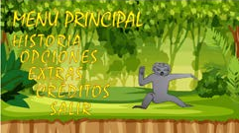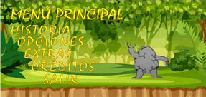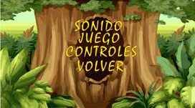3.2 NIVELES

El juego consta de 3 niveles por mapa, cada nivel del mapa aumentará un poco la dificultad respecto al anterior. El último nivel de cada mapa tendrá al final la sala del boss del mapa, en el cual tendrás que descifrar los diferentes puzzles del nivel para poder llegar a la sala del jefe.

Selva:



Desierto:



3.3 Inventario

Dentro del juego no va a haber un inventario como tal, sino que se podrá acceder a un check point para poder acceder a las garras, los coleccionables, etc. El inventario de las garras sería como este y solo se puede acceder a él cuando empiezas un nivel o cuando llegas a un checkpoint.



4 ARTE

4.1 JEFES

Selva:

Este es el jefe del bioma de jungla, por lo tanto, el más fuerte. El gran elefante posee buenas dotes de combate cuerpo a cuerpo, pero además tiene una gran habilidad definitiva, lanzar potentes chorros de agua por las trompas, más te vale esquivarlos.

Desierto:



¿Bueno muy típico eso de los canguros boxeadores no? pero hum… si este es el boss es por algo, este es muy ágil y fuerte y además cuidado con su cría ya que este intentara lanzarla a tus espaldas en cuanto te descuides y si te rodean te lloverán puñetazos por todos lados y créeme caerás K.O. en menos de un round.

4.2 BESTIARIO

· SELVA

Este es un enemigo ágil que se encontrara en zonas elevadas y 

lanzará plátanos, pero ten cuidado cuando se le acaben ya que

echará a correr por ti.



Es un enemigo básico que te cortara en paso por zonas del suelo de la jungla y gracias a sus patas es capaz de llegar más lejos con la mordida.

DESIERTO:



Este se trata de un enemigo pesado que aguantará una gran cantidad de golpes y además de eso el único peligro que tiene no es solo el cuerno.

Realmente más que como enemigo

cuenta como obstáculo, su única función

es meter la cabeza en el suelo y poner los

pinchos de punta asique te las tendrás

que apañar para sortear.

Este enemigo es un habitante de las cuevas y, aunque no sea el animal más grande, siempre genera problemas con las bolas de veneno de sus aguijones. Si estos te envenenan… corre.

Qué más decir, es un camello táctico, tiene pollos y encima es táctico. 

4.3 REFERENCIAS

